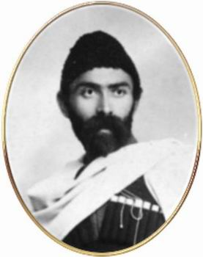
АРВÆРДЫН
… Цæттæ дæ хызын дар.
№ 3 2023аз Тагъд де скъоламæ уай! Тагъд де скъоламæ уай!
Æнæзивæг куы уай,-
Хуыздæр бынат дæ бар…

Хетæгкаты Костайы номыл 13 скъола.
Газет цæуын райдыдта Рухæны мæйы 2008 азы.

Ацы номыры:

Поздравляем с Наступающим Новым 2023 годом!
Уважаемые учителя и учащиеся!
Администрация школы поздравляет Вас с наступающим 2023 годом! Желаем Вам мирного неба над головой, счастья, железного здоровья и много-много радостей. Пусть этот год ознаменуется радостными событиями в вашей жизни и в жизни тех, кого вы любите.

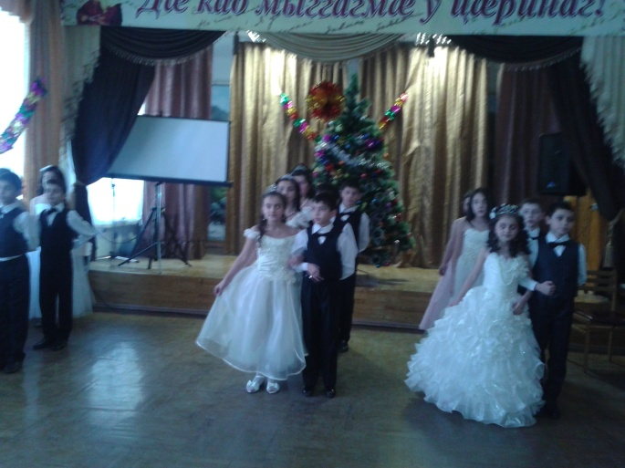

В преддверии Нового года, все ждут чуда. Учащиеся нашей школы, получили подарки , а также билеты на посещение новогоднего представления.
Красочными и яркими получились праздники, посвященные Новому году, в школе!
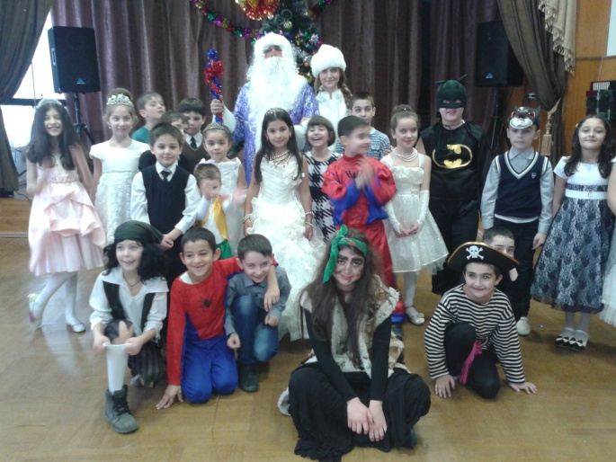3 «а» класс(кл.рук. Чараева Н.Ю.)
2 «а» класс(кл. рук. Макеева Р.Б.)
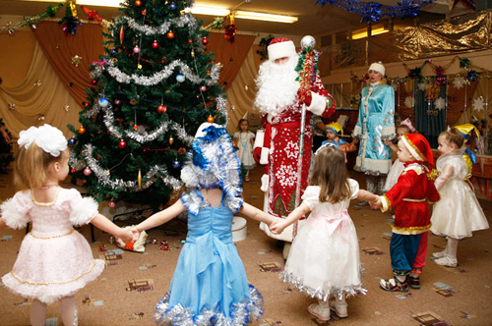

В МБОУ СОШ №13 им.К.Хетагурова прошли мероприятия, посвященные Дню снятия Блокады Ленинграда в 1944 году.
27 января – особая дата в истории нашей страны. 80 лет назад, 27 января 1944 года, была полностью снята блокада Ленинграда. В рамках Дней воинской славы - с 25 по 28 января - в МБОУ СОШ 13 им.К.Хетагурова проходили мероприятия, посвященные освобождению Ленинграда из блокадного кольца немецко - фашистских захватчиков - одной из самых трагических страниц в истории Великой Отечественной войны и мировой истории.
Учащиеся 8а и 6б приняли участие в Республиканской акции «БЛОКАДНЫЙ ХЛЕБ», организованном РДДМ «Движение первых» и были награждены грамотой за активное участие.
В школьной библиотеке работала книжная выставка: "По следам великого мужества", во всех классах прошли классные часы. Багаев Азамат, Дзарахохов Сармат, Габиев Хетаг, ученики 10 класса, члены Ученического самоуправления «Нœ фыдœлты ныхас», провели линейку для учащихся 5-11 классов.
Все мероприятия начинались со звука метронома. Ведь именно в блокадном Ленинграде находилась радиостудия, которая круглосуточно посылала в эфир стук метронома. Эти звуки означали, что Ленинград жив, сердце его бьется, город борется! В эти дни в классах звучала знаменитая Седьмая симфония Д. Шостаковича.
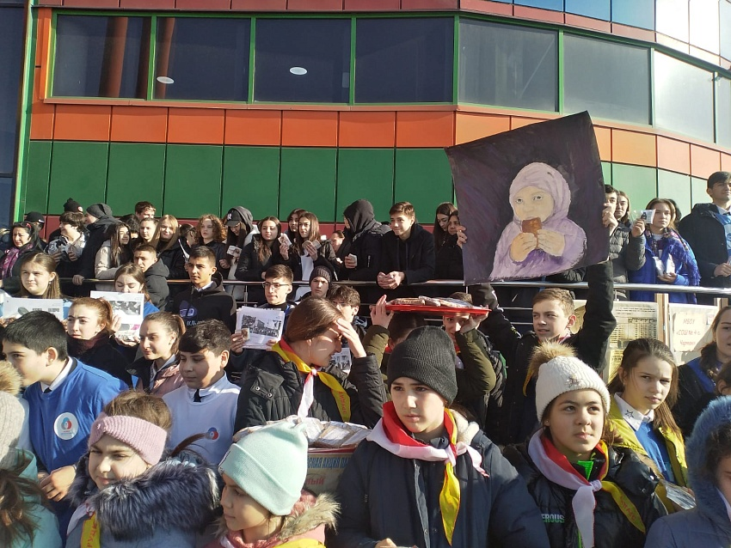

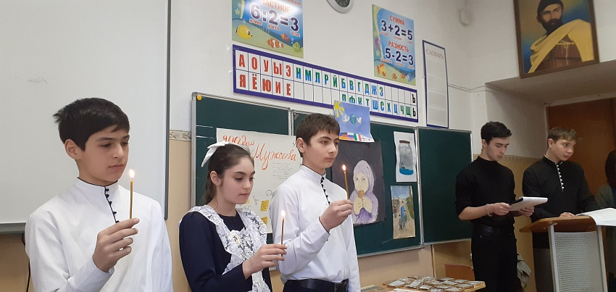

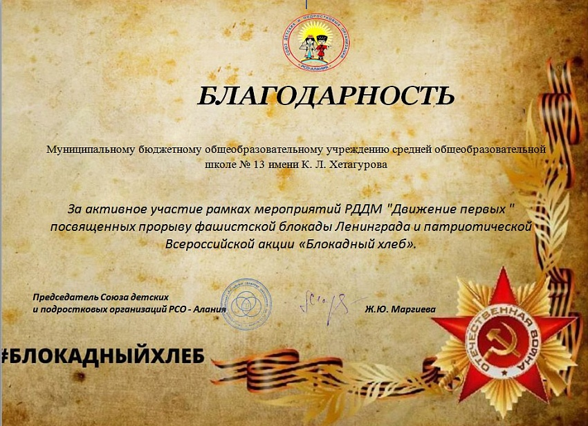

Учащиеся слушали и читали поэзию блокадного Ленинграда, познакомились с дневником Тани Савичевой, с кадрами документальной кинохроники, фотографиями той поры. Никого не оставили равнодушными рассказы о мужестве участников обороны и жителей города на Неве.

«ЕСТЬ ТАКАЯ ПРОФЕССИЯ - РОДИНУ ЗАЩИЩАТЬ !»
В преддверии праздника 21-22.02.2023г. в МБОУ СОШ №13 им.К.Хетагурова прошли мероприятия, посвященные Дню защитника Отечества.
В этот день наша школа по традиции отдает дань благодарности и уважения тем, кто мужественно сражался, защищая родную страну от захватчиков, а также тем, на кого и в мирное время возложена нелегкая и ответственная служба на защите Отечества.
22 февраля во всех классах прошли классные часы на тему «Есть такая профессия - Родину защищать», посвященные Дню защитника Отечества. Это праздник настоящих мужчин — смелых и отважных, ловких и надёжных, а также праздник мальчиков, которые вырастут и станут защитниками Отечества, а пока мы знакомим детей и рассказываем, что такое армия, почему 23 февраля — День Защитника Отечества.
Также 22 февраля прошел праздничный концерт «Сегодня праздник Ваш, мужчины!». У нас в гостях были Азиев Александр ,председатель профильного комитета Совета ветеранов Республики РСО-Алании, ветераны Афгана . Эти люди — пример для нашей молодежи, они честно и мужественно выполнили свой долг перед Родиной, защищали государственные интересы страны за пределами Отечества”
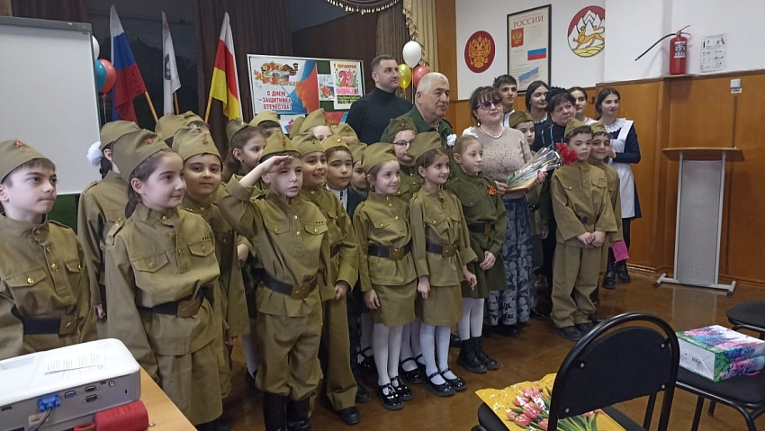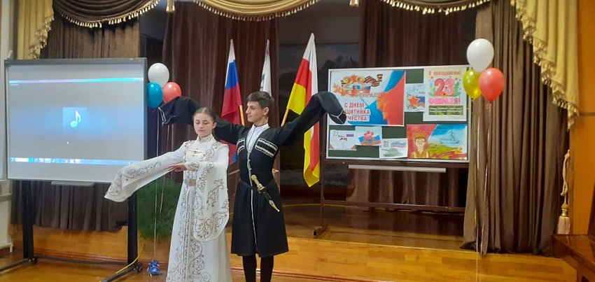
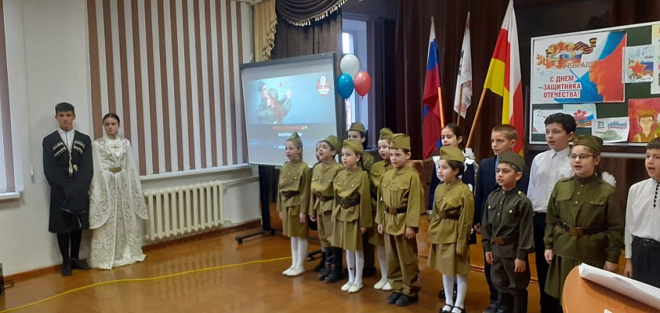

Международный день книгодарения
14 февраля Активисты РДШ МБОУ СОШ №13 им.К.Хетагурова приняли активное участие в акции “Подари книгу”, посвященной Международному дню книгодарения. Мероприятие состоялось в Национальной научной библиотеке. Все любители книги, пришедшие в этот день в библиотеку, принимали участие в литературном квесте, позировали у фотозоны, рассказывали у микрофона отрывок из своего любимого произведения и смотрели аниме «Твое имя». Мероприятие дополнили творческой частью – дети читали прозу и стихотворения собственного сочинения. Жанна Маргиева, координатор регионального отделения Российского движения школьников отметила, что цель акции состоит в том, чтобы ребята не только обменялись книгами, но и приобщались к чтению.
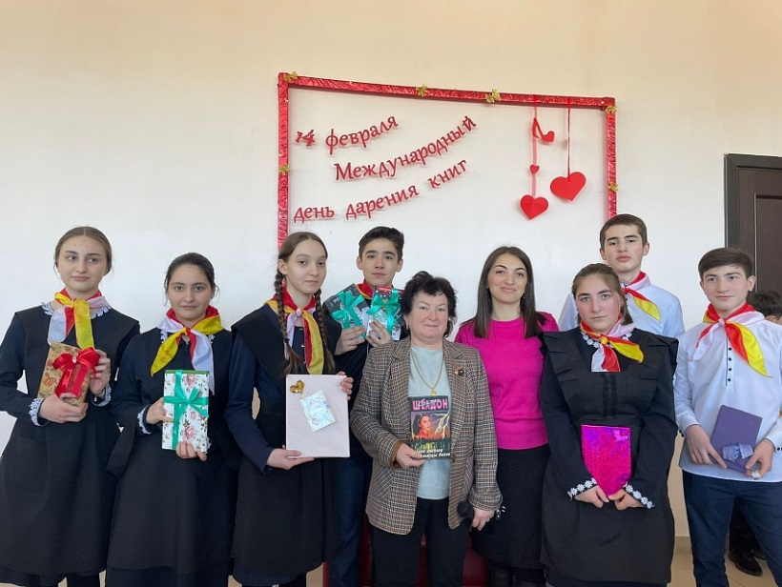

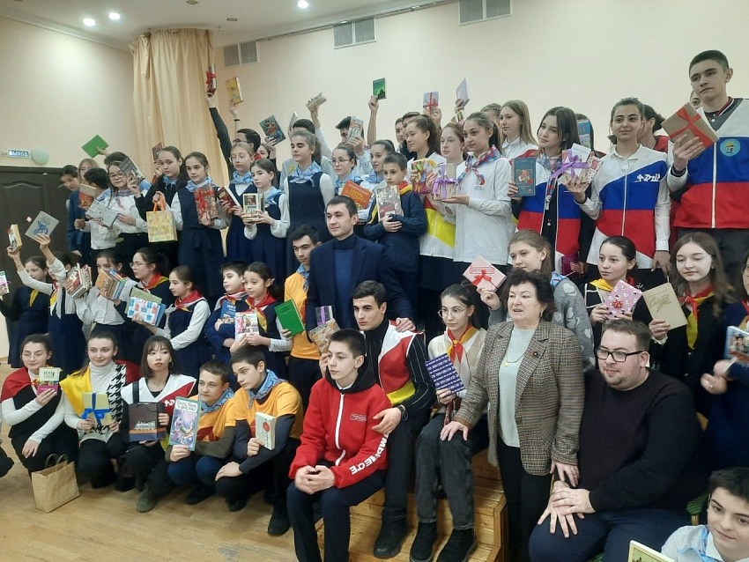

Моя будущая профессия
15 февраля учащиеся МБОУ СОШ №13 Центр посетили центр «Вершина», который создан по модели «Сириуса» В образовательном центре «Вершина» есть все условия для развития талантливых детей. В год здесь могут обучатся 1500 одаренных детей. В разных форматах — дистанционный, интенсив. На территории оборудовали кампус. Ребят отбирает экспертный совет. А обучающие площадки — не только в самом центре, но и в других учреждениях. Ректор СОГУ Алан Огоев на встрече с учащимися отметил, что Северо-Осетинский государственный университет им.К.Хетагурова готов не только обучать педагогов для работы в центре, но и оказывать поддержку ребятам, помогать постигать новые вершины.

- Газет уагъд цæуы Хетæгкаты Къостайы номыл скъолайы ахуыргæнджыты хъæппæрисæй. | Сæйраг редактор  Бесолты Рита | Газеты цы æрмæджытæ рацæуа, уыдоныл бæрнондзинад хæссынц сæ автортæ.
